**Nome: Lucas Miranda Mendonça Rezende**

Nro USP: 12542838

**relatório.doc Operadores Morfológicos**

**Questão 1:**

4-connect (1, 2, 4, 8 iterações):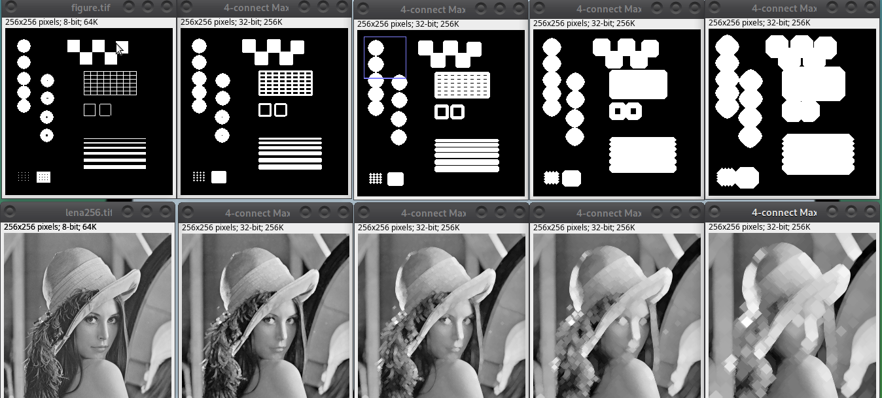

8-connect (1, 2, 4, 8 iterações):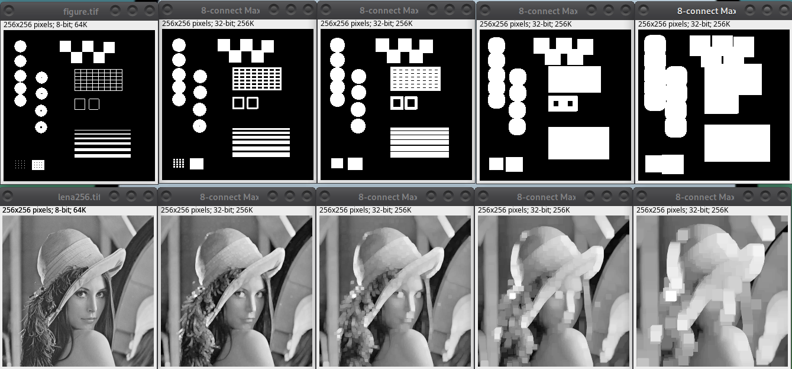

**Questão 2.1:**

8-connect (1, 2, 4, 8 iterações):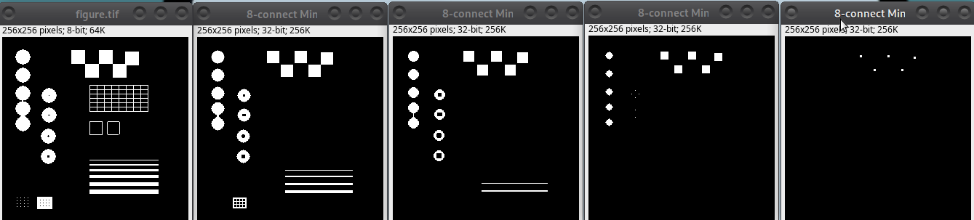

Algoritmo:

static public ImageAccess doErosion(ImageAccess img) {

int nx = img.getWidth();

int ny = img.getHeight();

ImageAccess out = new ImageAccess(nx, ny);

double arr[] = new double[9];

double min;

for (int x = 0; x < nx; x++) {

for (int y = 0; y < ny; y++) {

// grab the 3×3 neighborhood around (x,y)

img.getPattern(x, y, arr, ImageAccess.PATTERN_SQUARE_3x3);

// initialize min to the first element

min = arr[0];

// find the minimum value

for (int k = 1; k < arr.length; k++) {

if (arr[k] < min) {

min = arr[k];

}

}

// write the minimum into the output pixel

out.putPixel(x, y, min);

}

}

return out;

}

**Questão 2.2:**

8-connect (1, 2, 4, 8 iterações) (Open, Close):

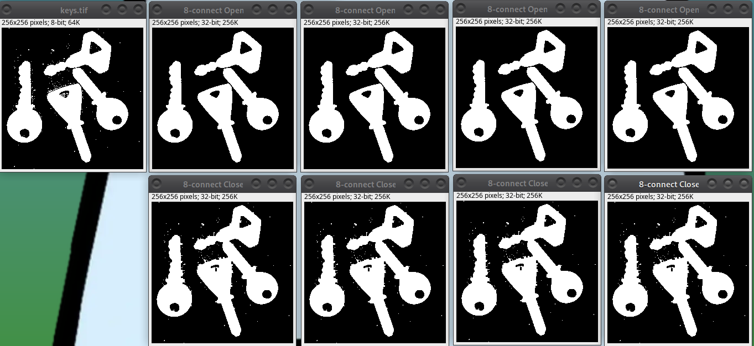

Algoritmo:

static public ImageAccess doOpen(ImageAccess img) {

// First erode, then dilate the result

ImageAccess eroded = doErosion(img);

ImageAccess opened = doDilation(eroded);

return opened;

}

static public ImageAccess doClose(ImageAccess img) {

// First dilate, then erode the result

ImageAccess dilated = doDilation(img);

ImageAccess closed = doErosion(dilated);

return closed;

}

**Questão 2.3:**

8-connect (1, 2, 4, 8 iterações):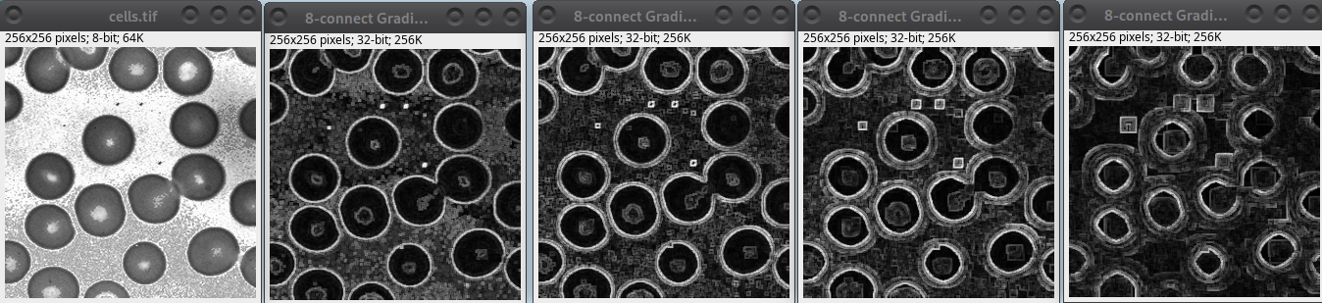

Algoritmo:

static public ImageAccess doGradient(ImageAccess img) {

int nx = img.getWidth();

int ny = img.getHeight();

ImageAccess out = new ImageAccess(nx, ny);

// Compute morphological gradient = dilation(img) − erosion(img)

ImageAccess dil = doDilation(img);

ImageAccess ero = doErosion(img);

for (int x = 0; x < nx; x++) {

for (int y = 0; y < ny; y++) {

double val = dil.getPixel(x, y) - ero.getPixel(x, y);

out.putPixel(x, y, val);

}

}

out.normalizeContrast();

return out;

}

**Questão 2.4:**

8-connect (1, 2, 4, 8 iterações) (Bright, Dark):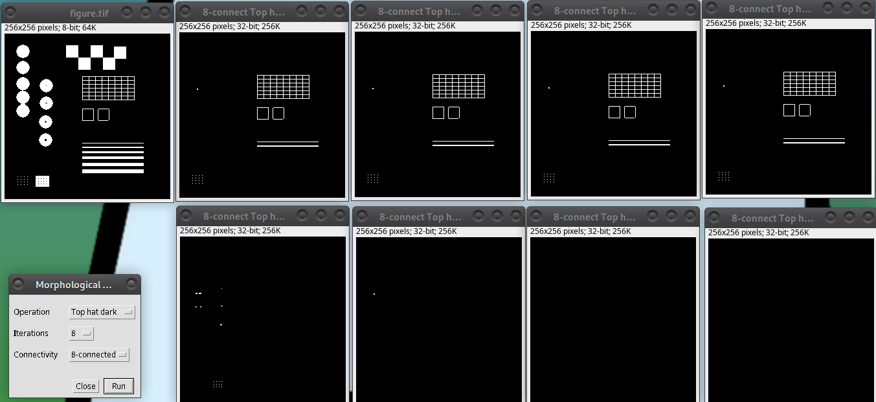

Algoritmo:

static public ImageAccess doTopHatBright(ImageAccess img) {

int nx = img.getWidth();

int ny = img.getHeight();

ImageAccess out = new ImageAccess(nx, ny);

// Top-hat bright = original(img) − opening(img)

ImageAccess opened = doOpen(img);

for (int x = 0; x < nx; x++) {

for (int y = 0; y < ny; y++) {

double val = img.getPixel(x, y) - opened.getPixel(x, y);

out.putPixel(x, y, val);

}

}

out.normalizeContrast();

return out;

}

static public ImageAccess doTopHatDark(ImageAccess img) {

int nx = img.getWidth();

int ny = img.getHeight();

ImageAccess out = new ImageAccess(nx, ny);

// Top-hat dark = closing(img) − original(img)

ImageAccess closed = doClose(img);

for (int x = 0; x < nx; x++) {

for (int y = 0; y < ny; y++) {

double val = closed.getPixel(x, y) - img.getPixel(x, y);

out.putPixel(x, y, val);

}

}

out.normalizeContrast();

return out;

}

**Questão 2.5:**

8-connect (1, 2, 4, 8 iterações):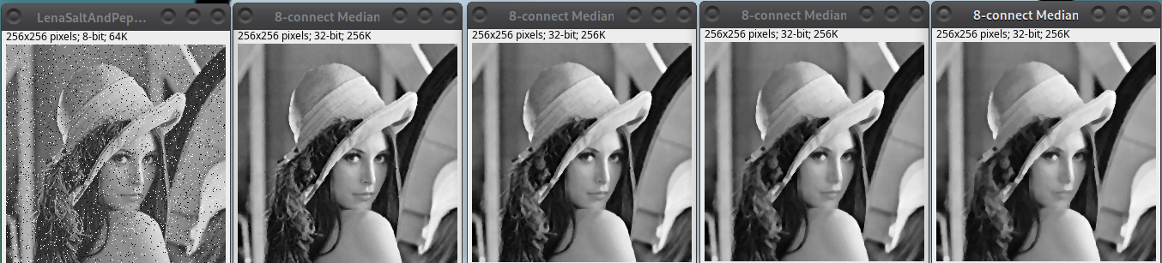

Algoritmo:

static public ImageAccess doMedian(ImageAccess img) {

int nx = img.getWidth();

int ny = img.getHeight();

ImageAccess out = new ImageAccess(nx, ny);

double arr[] = new double[9];

for (int x = 0; x < nx; x++) {

for (int y = 0; y < ny; y++) {

// grab 3×3 neighborhood

img.getPattern(x, y, arr, ImageAccess.PATTERN_SQUARE_3x3);

// sort and pick middle

sortArray(arr);

double median = arr[arr.length / 2]; // index 4

out.putPixel(x, y, median);

}

}

return out;

}

**Questão 3.1:**

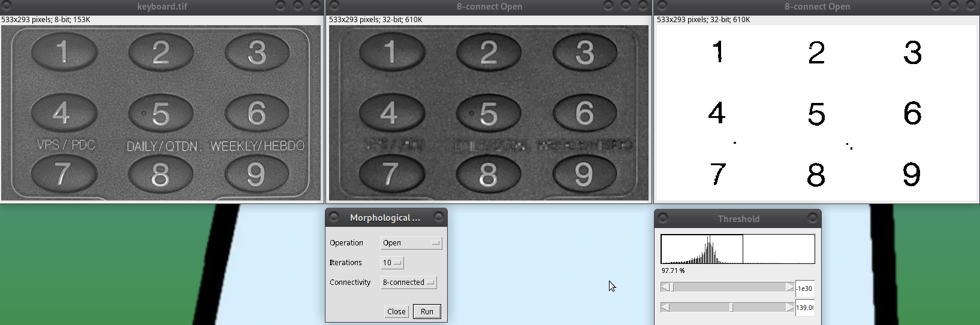

Algoritmo:

1. Open (10 iterações)
2. Threshold (139)

Resultado:

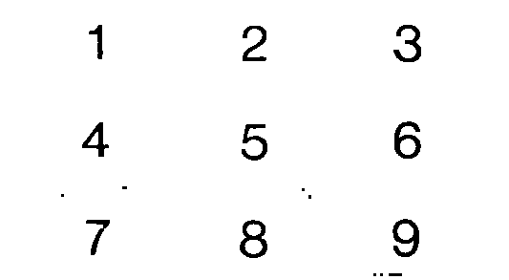

**Questão 3.2:** 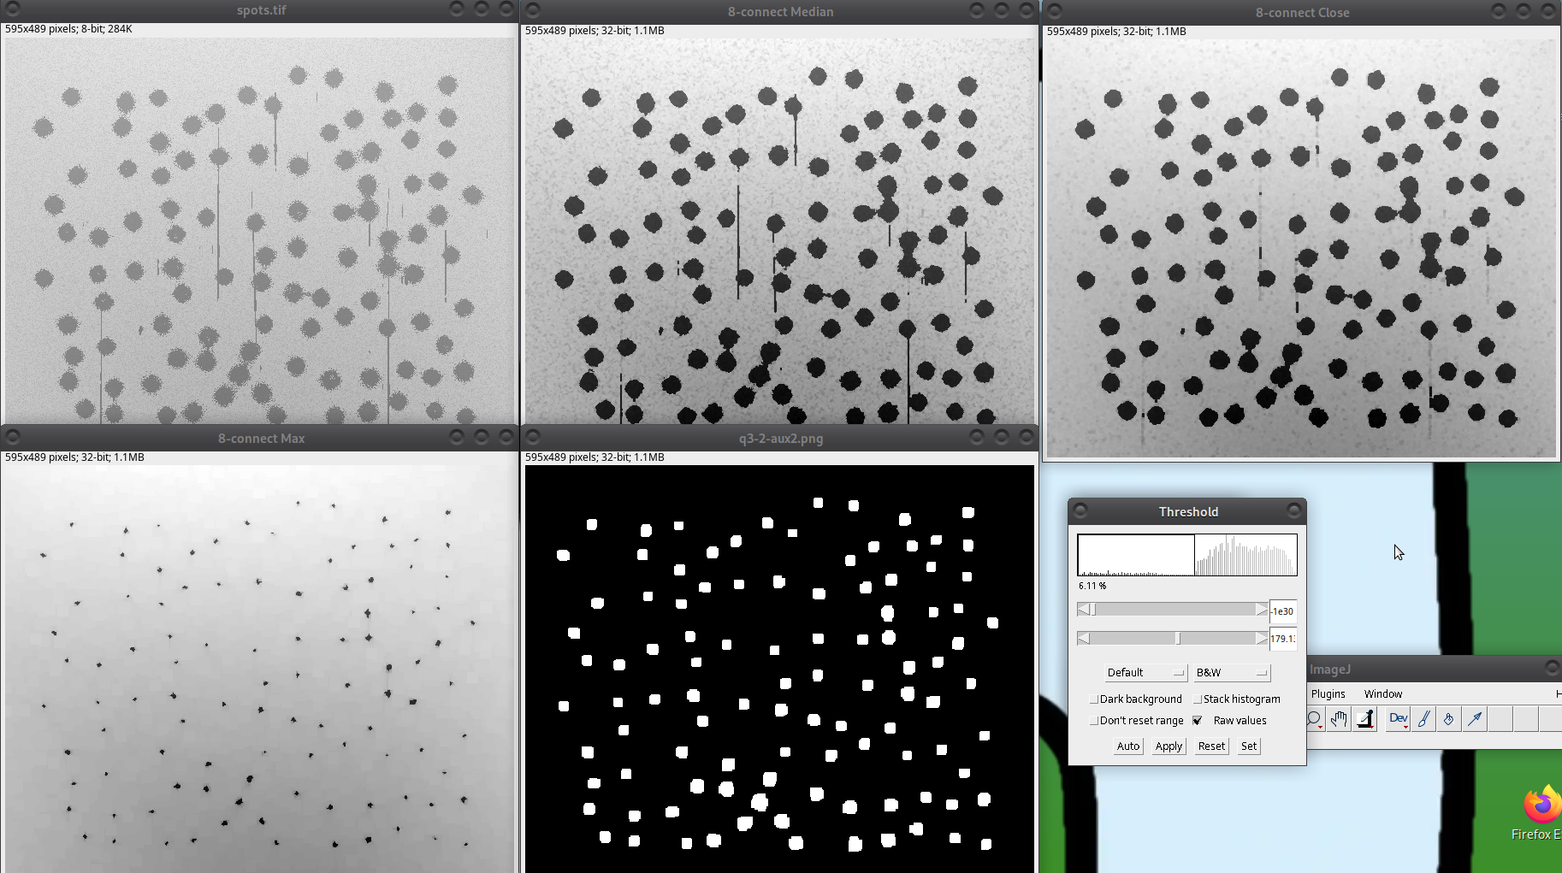

Algoritmo:

1. Median (1 iteração)
2. Close (1 iteração)
3. Max (6 iterações)
4. Min (4 iterações)
5. Threshold (179)
6. Analyze particles (min pixel size = 1)

Resultado:

* Número de spots: **102**

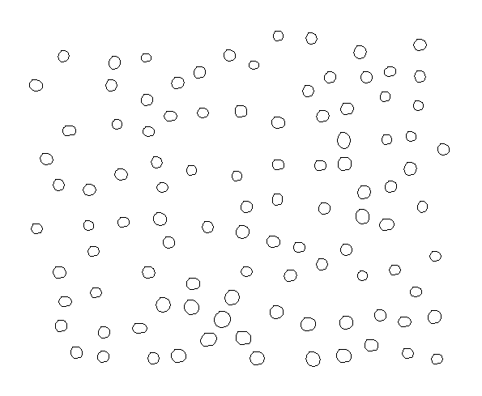

**Questão 3.3:** 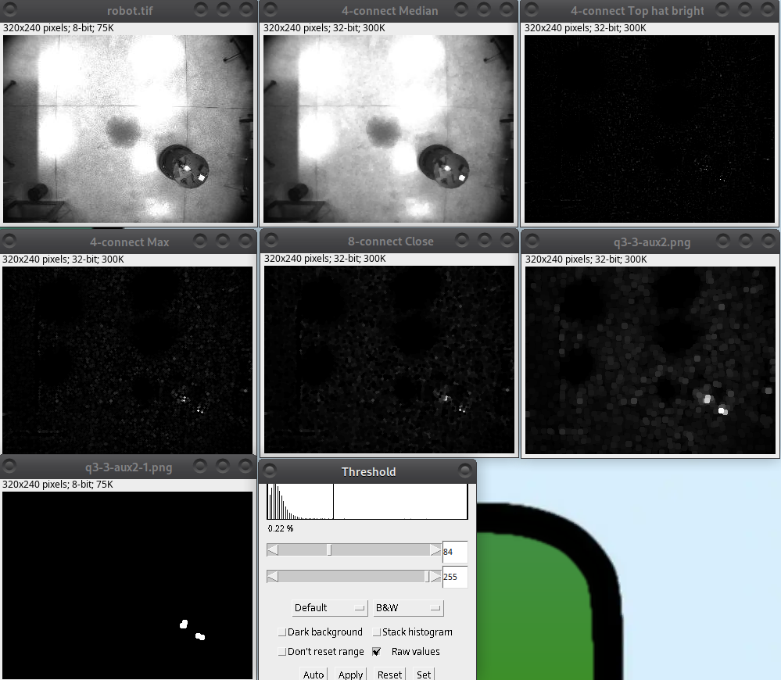

Algoritmo:

1. Median (10 iterações)
2. Tophat Bright (1 iteração)
3. Max (1 iteração)
4. Close (10 iterações)
5. Max (2 iterações)
6. Threshold (84)

Resultado:

